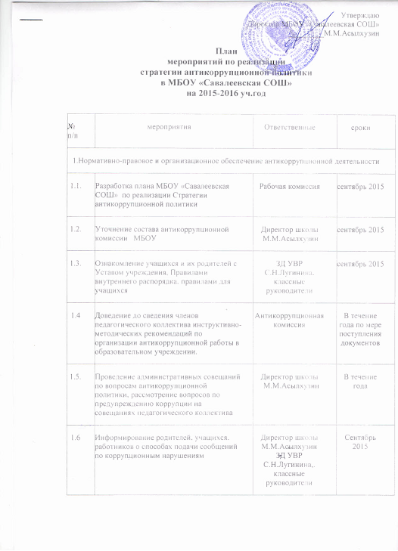
2.Обеспечение доступности и прозрачности деятельности школы, укрепление их связи с гражданским обществом, стимулирование антикоррупционной активности общественности
2.1. | Анализ уровня профессиональной подготовки педагогов школы в рамках аттестации. | Администрация школы | январь
2.2. | Работа с жалобами, заявлениями граждан о злоупотреблениях служебным положением, фактах вымогательства, взяток. | Антикоррупционная комиссия | В течение года
2.3. | Консультирование педагогов школы по правовым вопросам образовательной деятельности. | Администрация школы | В течение года
2.4. | Включение в комплексные и тематические проверки вопросов по организации работы в области антикоррупционной политики. | Администрация школы | По плану ВШК
2.5. | Оформление информационного стенда «Информация для родителей» с размещением материалов о благотворительной помощи образовательному учреждению, о правилах приёма в школу. | Антикоррупционная комиссия,  администрация школы | 1 полугодие 2015-2016 учебного года
2.6. | Информирование участников образовательного процесса о работе «телефона доверия» для обращения граждан по фактам злоупотребления должностными лицами МБОУ | Антикоррупционная комиссия | Сентябрь 2015
2.7. | Размещение в доступном месте опечатанного ящика по жалобам на неправомерные действия работников МБОУ | Антикоррупционная комиссия | Сентябрь 2015
2.8. | Проведение опросов общественного мнения, социологических исследований по вопросам предоставления образовательных услуг среди обучающихся и их родителей (законных представителей) | Антикоррупционная комиссия | октябрь 2015
2.9 | Организация освещения работы по антикоррупции на сайте школы | ЗД УВР С.Н.Лугинина | систематически
2.10 | Соблюдение требований законодательства во время проведения ЕГЭ и ГИА | Директор школы М.М.Асылхузин  ЗД УВР С.Н.Лугинина | Второе полугодие
3. Антикоррупционное образование
3.1. | Проведения правовой недели в школе с включением вопросов по противодействию коррупции. | ЗД УВР С.Н.Лугинина | Октябрь 2015
3.2. | Приобретение информационных и обучающих мультимедийных средств по антикоррупционному воспитанию. | Библиотекарь школы Р.И.Хабибуллина | В течение года
3.3. | Проведение классных часов на антикоррупционную тему с обучающимися 7-11 классов | Классные руководители | В течение года
3.4. | Анкетирование учащихся 7-11 классов по теме «Формирование антикоррупционного мировоззрения у школьников» | ЗД УВР С.Н.Лугинина | Апрель 2016 года
3.5. | Рассмотрение вопросов по предупреждению коррупции на родительских собраниях | Директор школы М.М.Асылхузин. | 2 раза в год

Зам.директора по УВР________________\С.Н.Лугинина\

